# **Лекция 5**

КИНЕМАТИКА

Краткое содержание: Введение в кинематику. Кинематика точки. Понятие траектории. Способы задания движения: векторный, координатный и естественный. Скорость точки при различных способах задания движения. Геометрические понятия: кривизна кривой, радиус кривизны, оси естественного трехгранника. Дифференцирование единичного вектора. Ускорение точки при различных способах задания движения. Частные случаи движения точки.

**Введение в кинематику**

**Кинематикой** называется раздел теоретической механики, в котором изучаются движения материальных объектов, таких как точка и твердое тело, без рассмотрения причин, вызывающих или изменяющих это движение.

Такое изучение движения материальных объектов не требует учета материальных характеристик этих объектов - массы, моментов инерции и пр.

Движение материальных объектов всегда происходит в пространстве относительно определенной системы отсчета и во времени. Пространство считается трехмерным эвклидовым пространством, свойства которого не зависят от движущихся в нем материальных объектов.

Время в классической механике не связано с пространством и движением материальных объектов. Во всех системах отсчета движущихся друг относительно друга оно протекает одинаково.

В курсе теоретической механики кинематика делится на кинематику точки и кинематику твердого тела.

## **Кинематика точки**

В кинематике точки рассматриваются характеристики движения точки, такие, как скорость и ускорение и методы их определения при различных способах задания движения.

**Траекторией точки** называется геометрическое место ее последовательных положений в пространстве с течением времени относительно рассматриваемой системы отсчета.

Форма траектории может быть прямолинейной или криволинейной и зависит от выбранной системы координат.

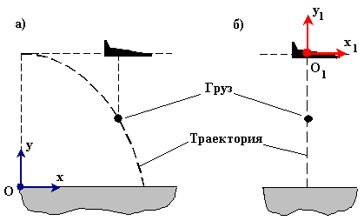

**Пример 1.** С горизонтально летящего относительно Земли самолета сброшен груз. Сопротивление воздуха отсутствует.

Траекторией центра масс груза относительно системы отсчета Oxy, жестко связанной с Землей, будет парабола.

Траекторией центра масс груза относительно системы отсчета O1x1y1, жестко связанной с летящим самолетом, будет прямая линия.

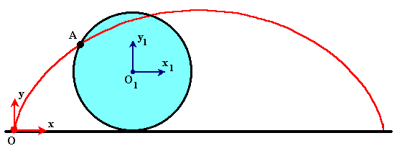**Пример 2.** Колесо радиуса R катится по горизонтальной прямой без скольжения. Точка А на ободе колеса совершает сложное движение.Траекторией точки А относительно системы отсчета Oxy, жестко связанной с прямой, будет кривая под названием циклоида.

Траекторией точки А относительно системы отсчета O1x1y1, которая движется поступательно и начало отсчета которой находится в центре масс колеса, будет окружность радиуса R, центр которой находится в точке O1.

**Способы задания движения.**

Движение точки можно изучать, используя любую систему координат. Рассмотрим три способа задания движения: векторный, координатный и естественный.

**Векторный способ.**

Будем рассматривать случай декартовой прямоугольной системы координат. Движение точки относительно рассматриваемой системы отсчета задано, если известен радиус-вектор  этой точки как функция времени, т.е.

(1-1)

Векторный способ обычно применяется для теоретического изложения кинематики точки.

### **Координатный способ.**

#### Движение точки можно изучать используя любую систему координат. Рассмотрим случай декартовой прямоугольной системы координат.

#### Движение точки задано, если известны координаты точки, как непрерывные, дважды дифференцируемые функции времени, т.е.

#### , , (1-2)

Уравнения движения есть также уравнения траектории точки в параметрической форме. Параметром является время *t*.

 (1-3)

Уравнения траектории в координатной форме получаются из уравнений (1-2) исключением параметра *t*. Получаются уравнения двух поверхностей , . Пересечение этих поверхностей дает кривую в пространстве – траекторию точки.

**Естественный способ задания движения.**

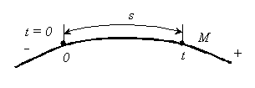При естественном способе задания движения задаются траектория точки и закон движения точки по траектории. Движение точки рассматривается относительно фиксированной системы отсчета.

Для задания закона движения точки по траектории необходимо выбрать на траектории точку О, принимаемую за начало отсчета. Кроме того, необходимо задать начало отсчета времени.

 - закон движения точки по траектории.

Функция  должна быть непрерывной и дважды дифференцируемой.

От задания движения в декартовых координатах можно перейти к его заданию естественным способом. Закон движения точки по траектории в дифференциальной форме через декартовы координаты выражается в виде



и после интегрирования - в конечной форме



если 

## **Скорость точки**

Одной из основных характеристик движения точки является ее скорость относительно выбранной системы отсчета.

**Скорость точки** – *это векторная величина, характеризующая быстроту изменения положения точки.*

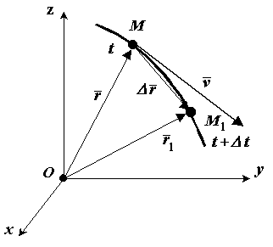***Скорость точки при векторном способе задания движения***

Положение движущейся точки *М* относительно системы отсчета в момент времени  определяется радиус-вектором . В другой момент времени  точка займет положение *М*1 с радиус-вектором . За время  радиус-вектор движущейся точки изменится на .

Средней скоростью  называется отношение изменения радиус-вектора  к изменению времени .



*Скорость точки равна первой производной по времени от ее радиус-вектора.*



***Скорость точки при координатном способе задания движения***

Разложим радиус-вектор и скорость на составляющие, параллельные осям координат. Получим





После дифференцирования 

Отсуда следует   

*Проекция скорости точки на какую-либо координатную ось равна первой производной по времени от соответствующей координаты этой точки.*

Модуль скорости и направляющие косинусы равны:



  

Если точка движется в плоскости, то, выбрав оси координат *Ox*  и *Oy* в этой плоскости, получим:

 

Для прямолинейного движения точки координатную ось, например ось *Ox*, направляем по траектории. Тогда

 

***Скорость точки при естественном способе задания движения***

Пусть скорость точки задана естественным способом, т.е. заданы траектория точки и закон ее движения по траектории .

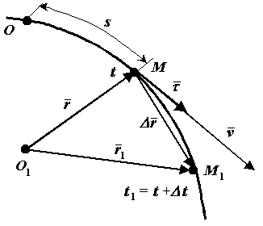Вычислим скорость точки.

Используем радиус-вектор . движущейся точки, начало которого находится в неподвижной точке 



 - единичный вектор, направленный по касательной к траектории в сторону возрастающих расстояний.



При  направления векторов  и  совпадают. Если точка движется в сторону убывающих расстояний, то  и направления векторов  и  противоположны.

При  вектор скорости направлен по , т.е. в сторону возрастающих расстояний; при  он имеет направление, противоположное , т.е. в сторону убывающих расстояний.

 - алгебраическая скорость точки, проекция скорости  на положительное направление касательной к траектории.

Естественное задание движения точки полностью определяет скорость по величине и направлению.

**Геометрические понятия**

В точке *М* кривой линии проведем касательную *М*. В точке *М1* построим касательную *М1.* Между точками *М* и *М1* расстояние *s*.

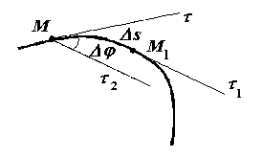В общем случае пространственной кривой касательные *М* и *М1* будут скрещиваться. Проводим в точке *М* прямую линию *М2* параллельную *М1.* Угол ** между линиями *М* и *М2* называется *углом смежности*.

**Кривизной кривой k** в точке М называется предел, к которому стремится угол смежности, приходящийся на единицу расстояния s, при s , стремящемся к нулю, т.е.



**Радиусом кривизны кривой ** в точке *М* называется величина, обратная кривизне кривой в этой точке, т.е.



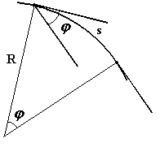

Вычислим радиус кривизны дуги окружности радиуса R.

Дуга окружности длиной *s*, опирающаяся на центральный угол **, выражается зависимостью

 

Через пересекающиеся прямые *М* и *М2* проводим плоскость. Предельное положение этой плоскости при совпадении в пределе точек *М* и *М1* называется соприкасающейся плоскостью кривой в точке *М.*

В случае плоской кривой соприкасающаяся плоскость для всех точек кривой является сама плоскость, в которой расположена эта кривая.

### **Естественный трехгранник**

Построим в точке *М* кривой линии естественные оси этой кривой.

Первой естественной осью является касательная *М*. Ее положительное направление совпадает с направлением единичного вектора .

Перпендикулярно касательной *М * располагается нормальная плоскость кривой. Нормаль, расположенная в соприкасающейся плоскости называется главной нормалью. По главной нормали *Мn*  внутрь вогнутости кривой направим единичный вектор . Он определяет положительное направление второй оси. Нормаль, перпендикулярная главной нормали называется бинормалью. Положительное направление бинормали определяется единичным вектором 

Три взаимноперпендикулярные оси *М* *Мn* и *Мb* называются естественными осями кривой. Эти оси образуют в точке *М* естественный трехгранник.

### **Дифференцирование единичного вектора**

Вычисление производной от единичного вектора  по времени дает следующий результат  Радиус кривизны считаем положительным.

Единичный вектор  перпендикулярен вектору , направ-ленному по касательной к кривой и лежит в соприкасающейся плоскости. Вектор  направлен по главной нормали кривой в сторону ее вогнутости.

**Ускорение точки**

**Ускорение точки** – это векторная величина, характеризующая быстроту изменения вектора скорости.

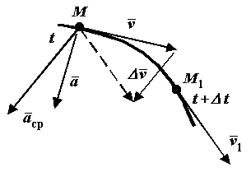***Ускорение точки векторной форме***

Пусть движущаяся точка *М* в момент времени имеет скорость . В другой момент времени  эта точка будет занимать положение *М1* и иметь скорость . Чтобы изобразить приращение скорости  за время , перенесем вектор  параллельно самому себе в точку *М*.

Средним ускорением точки  за время  называется отношение вектора приращения скорости  к изменению времени .



*Ускорением точки  в момент времени  называется предел к которому стремится среднее ускорение при , стремящемся к нулю. Ускорение точки равно первой производной по времени от скорости точки или второй производной по времени от радиус-вектора.*



***Ускорение точки в декартовых координатах***

Разложим ускорение и скорость точки на составляющие, параллельные осям декартовой системы координат. Получим

; .

После дифференцирования



Отсюда следует:

  

*Проекция ускорения точки на какую-либо координатную ось равна второй производной по времени от соответствующей координаты этой точки.*

Модуль ускорения и направляющие косинусы равны:



  

Если точка движется в плоскости, то, выбрав оси координат *Ox*  и *Oy* в этой плоскости, получим:  

Для прямолинейного движения точки координатную ось, например ось *Ox*, направляем по траектории. Тогда  

***Ускорение точки при естественном способе задания движения.***

Скорость точки равна .

В соответствии с определением ускорения



Или 

Таким образом, получено разложение вектора ускорения точки по осям естественного трехгранника.

Часть ускорения  называется **касательной составляющей ускорения**, характеризует быстроту изменения величины скорости. Она направлена по касательной к траектории движения точки.

Другая часть ускорения  называется **нормальной составляющей ускорения**, характеризует быстроту изменения направления вектора скорости. Она направлена внутрь вогнутости траектории, т.е. в сторону положительного направления единичного вектора главной нормали .

Формулы для проекции ускорения на естественные оси:

    

Касательная составляющая , при  направлена по направлению вектора , при  противоположно .

**Вычисление проекций ускорения точки на естественные оси**

Пусть движение точки задано в координатной форме. Проекция ускорения на касательную к траектории равна , алгебраическая скорость с точностью до знака равна модулю скорости , а модуль скорости равен .

Вычислим первую производную по времени от этого выражения, получим



Проекция ускорения на нормаль к траектории равна .

Радиус кривизны траектории в текущей точке равен .

**Частные случаи движения точки**

##### ***Равномерное движение***

При равномерном движении точки по траектории любой формы модуль скорости *v=const*, следовательно, постоянна и алгебраическая скорость *v*, которая может отличаться от *v* только знаком.

Так как , то . Если принять при  , то после интегрирования получим

 или 

Можно также записать  

##### ***Равнопеременное движение***

Равнопеременным движением называется такое движение точки по траектории любой формы, при котором касательное ускорение постоянно, т.е. *a* =*const* Движение называется *равноускоренным* если алгебраическая скорость *v* и касательное ускорение *a* имеют одинаковые знаки. Если *v* и *a* имеют разные знаки, то назыется *равнозамедленным* . Получим формулы для алгебраической скорости и расстояния при равнопеременном движении.

Имеем:

, .

Если принять при , то после интегрирования получим

 или .

Можно также записать  .

Далее  и после интегрирования



или .

Можно также записать 



Если решить квадратное уравнение, то можно найти .